공정 변동 하의 SRAM V_{min} 순·역방향 추정을 위한 physics-guided framework
[저자 — 미정]
[소속 — 미정]

요약—SRAM bitcell의 최소 동작 전압(V_{min}) 검증에는 풀기 어려운 trade-off가 있다. Monte Carlo(MC) simulation은 통계적으로 완결되지만 일상적으로 돌리기에 너무 비싸고, PDK corner 해석은 빠른 대신 local mismatch가 만드는 결정적인 변동을 놓친다. 이 논문은 그 사이를 메우는 physics-guided framework를 제안한다. 고정된 simulation budget 한 번으로 높은 정확도의 V_{min} 예측과 역방향 process window 해석을 동시에 얻는다. black-box machine learning 모델과 달리, 소자 수준 margin 통계량(평균과 표준편차)을 analytic yield 관계식에서 분리해 물리적 해석 가능성을 유지한다. 선단 FinFET 공정의 silicon-calibrated simulation 데이터로 검증한 결과, hold-out V_{min}을 millivolt 수준(read 3.98 mV, write 5.65 mV RMSE)으로 예측했고 학습에 쓰지 않은 PDK corner에서도 최악 corner를 정확히 짚었다. 무엇보다 total-order 전역 민감도 해석이 기존 corner 기반 검증의 사각지대를 드러낸다. local NMOS mismatch 축이 전역 PMOS threshold shift corner 축보다 read margin 분산에 더 크게 기여하며, read margin 분산의 최소 38 %가 기존 corner 집합과 직교하는 공정 방향에 놓인다. 즉 corner만 보는 flow는 mismatch가 만드는 tail을 빠뜨려 V_{min}을 낙관적으로 잡을 수 있다. 이 framework는 역방향 질의도 지원해서, 목표 V_{min}을 맞추는 데 필요한 공정 shift(예: V_{th} 허용폭)를 바로 구할 수 있다. margin 분포는 전 구간에서 Gaussian으로 두었고 tail 형상 보정은 후속 연구로 남긴다. 그 가정 안에서 제안한 방법은 통계적 변동과 yield 목표, 그리고 실행 가능한 공정 사양을 잇는 견고하고 효율적인 workflow를 만든다.
색인어—SRAM, minimum operating voltage (V_{min}), process variation, local mismatch, Gaussian process, yield analysis, global sensitivity analysis, design-technology co-optimization (DTCO).

I. 서론
선단 공정으로 갈수록 process variation과 device mismatch가 SRAM bitcell의 안정성을 조인다. 그 안정성을 대표하는 값이 최소 동작 전압 V_{min}이다 [1]–[3]. 기존 검증 방식은 딜레마에 놓여 있다. 전수 Monte Carlo(MC) 해석은 통계적으로 빠짐이 없지만 비용을 감당하기 어렵고 [4]–[6], PDK corner 해석은 빠른 대신 미리 정해둔 몇 개의 전역 방향만 훑는다.
corner 해석의 결정적인 약점은 local mismatch가 만드는 분산을 담지 못한다는 것이다. mismatch의 방향은 표준 전역 corner(SSG, FFG와 그 skew 변형)와 어긋나 있다. 그래서 corner simulation만으로 sign-off한 설계는 모델에 없는 통계적 tail 때문에 silicon yield를 잃을 위험을 안는다. 그렇다고 설계를 고칠 때마다 MC를 돌리는 것은 runtime이 허락하지 않는다.
이 연구는 그 trade-off를 푸는 physics-guided framework를 제안한다. 목표는 circuit simulation을 통계 surrogate로 대체하는 것이 아니라, 정해진 simulation budget에서 뽑아낼 수 있는 정보를 최대로 끌어내는 것이다. 핵심은 V_{min}을 직접 회귀하지 않고 noise margin의 공정 의존 통계량 — 평균 μ와 표준편차 σ — 를 모델링하는 데 있다. yield 관계식을 analytic하게 남겨 두면 margin 분포와 yield 확률 사이의 물리적 연결이 끊기지 않는다. 여기서 세 가지 기능이 나온다.
1) 순방향 예측: 임의의 공정 조건에서 V_{min}을 millivolt 수준으로 추정한다.
2) 역방향 공정 사양 도출: 목표 V_{min}을 지키는 최대 허용 공정 shift, 즉 process window를 구한다.
3) 민감도 기반 통찰: 전역 shift와 local mismatch의 기여를 정량 비교해서 corner만 보는 검증의 사각지대를 드러낸다.
선단 FinFET 공정에서 이 framework를 시연하고, local mismatch가 read margin 분산을 지배할 수 있음을 보인다. 표준 corner 해석으로는 보이지 않는 현상이다. 통계적 민감도 해석을 SRAM sign-off flow에 넣어야 할 이유가 여기 있다.

II. Physics-guided 모델링 framework

A. margin 통계량과 yield 정의의 분리
V_{min}을 바로 회귀하면 fail의 물리적 원인이 가려진다. 그래서 이 framework는 SRAM noise margin의 조건부 평균 μ와 표준편차 σ를 공정 파라미터 p — gate length, threshold voltage, oxide thickness, 그리고 local mismatch 축들 — 와 공급 전압 V_{DD}의 연속 함수로 모델링한다. yield 확률 Y는 표준정규 누적분포함수 Φ로 analytic하게 따라온다.
Y(V_{DD}, p) = Φ[ μ(p, V_{DD}) / σ(p, V_{DD}) ] (1)
V_{min}은 yield 목표를 만족하는 가장 낮은 공급 전압, 달리 말해 margin tail이 음수로 내려가지 않는 최저 전압이다.
V_{min}(p) = min { V_{DD} : μ(p, V_{DD}) − k·σ(p, V_{DD}) ≥ 0 } (2)
여기서 k는 array 크기와 목표 fail 확률이 정하는 yield 기준 tail 배율이다. 소자 엔지니어 입장에서 중요한 성질은 두 가지다.
물리적 투명성. 공정 변동이 margin 분포의 중심을 옮기는 효과와 폭을 넓히는 효과를 모델이 따로 들고 있다. 덕분에 V_{min}이 밀린 원인이 전역 공정 drift인지 국소 변동 증가인지 진단할 수 있다. V_{min}을 직접 회귀하면 이 구분이 뭉개진다.
안정적인 역해. yield 관계식이 analytic하고 질의 구간에서 V_{DD}에 대해 단조롭기 때문에, 순방향의 V_{min}이든 역방향의 한계 공정 파라미터든 안정적인 root-finding 문제가 된다. black-box 역산이 겪는 불안정성을 피한다. 전체 pipeline은 Fig. 1에 정리했다.

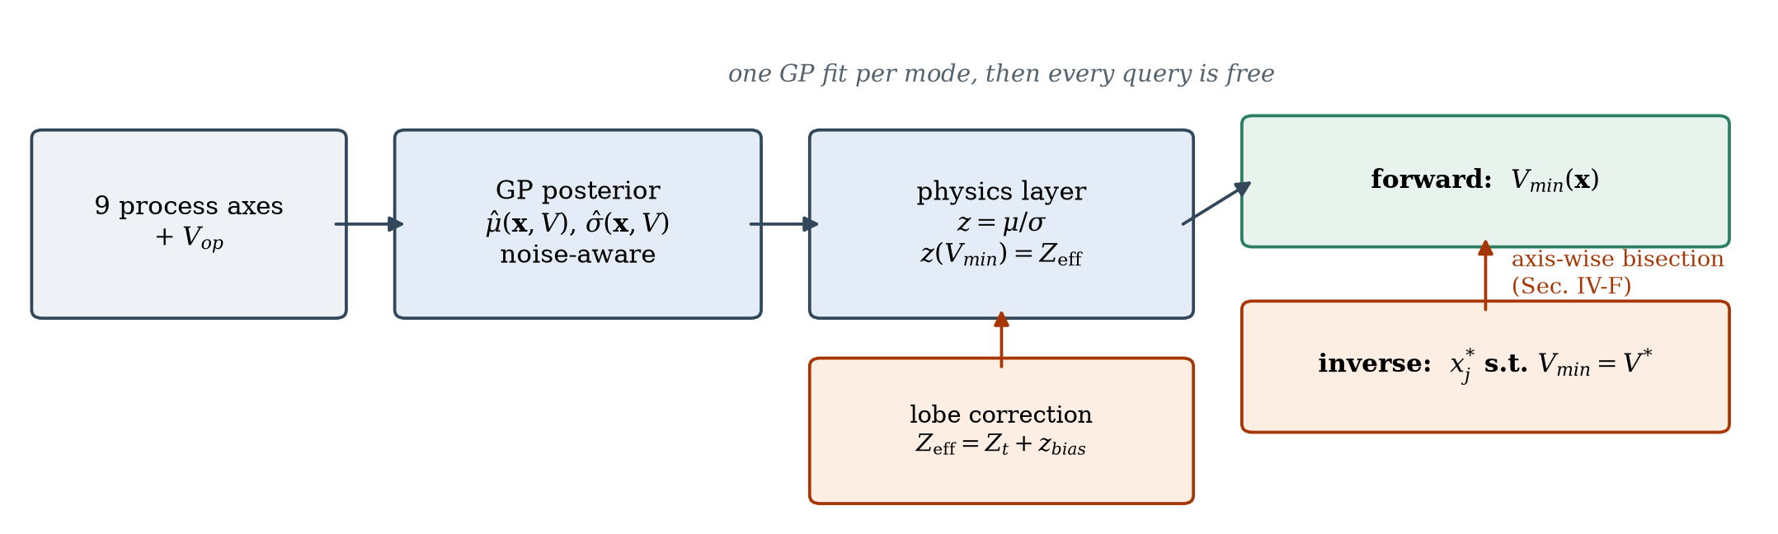
Fig. 1. 전체 pipeline. 두 개의 Gaussian process regressor가 아홉 개 공정 축과 공급 전압 위에서 margin 평균 μ와 표준편차 σ를 예측하고, 식 (1)–(2)의 analytic yield 관계식이 그 통계량을 V_{min}으로 옮긴다. 같은 관계식을 역산하면 process window가 나온다.

B. 공정 연속성과 민감도의 포착
공정 공간에서 margin 통계량으로 가는 사상을 모델링하는 데 Gaussian process(GP) regressor를 쓴다 [10], [11]. 소자 물리의 언어로 하면 GP는 매끄럽고 물리에 어긋나지 않는 interpolator다. 공정 파라미터가 조금 움직이면 — 예를 들어 gate length가 1 nm 밀리면 — margin 통계량도 조금 연속적으로 움직인다고 가정한다. 반도체 거동의 연속성을 그대로 반영한 셈이다.
여기에 automatic relevance determination(ARD)을 얹어 공정 축마다 lengthscale을 학습한다. local V_{th} mismatch처럼 조금만 흔들려도 안정성이 급격히 변하는 축과, 완만하게 움직이는 축을 모델이 스스로 구분한다. 다만 학습된 lengthscale은 모델을 설명할 뿐이고, 위험을 정량화하는 분산 분해는 Section V에서 따로 다룬다.

C. 역방향 질의: 전기적 목표에서 process window로
이 framework를 다른 것과 구분 짓는 기능이 역방향 질의다. 해석의 방향이 뒤집힌다. 이 공정 corner에서 V_{min}이 얼마인가를 묻는 대신 어떤 공정 shift가 V_{min}을 목표 한계까지 끌어내리는가를 묻는다.
수식으로 보면, 목표 V_{min}과 yield를 고정한 뒤 나머지 축을 묶어 두고 공정 축 p_{i} 하나의 값을 푼다. 다른 좌표가 고정되므로 문제는 1차원이 되고, 단조성을 확인한 구간에서 이분 탐색으로 푼다. 전기적 사양 경계가 공정 관리 공간으로 되돌아오는 것이다. 쓰임새는 두 가지다.
• 공정 사양 설정. V_{th}나 gate length의 3σ 한계를 관행이 아니라 실제 회로 yield 목표에서 뽑아낸다.
• Yield 디버깅. silicon V_{min}이 예상보다 높게 나왔을 때 어느 공정 파라미터가 범인일 가능성이 큰지 짚어낸다.

III. 검증: 예측 정확도와 corner 일반화
선단 FinFET 공정의 silicon-calibrated simulation 데이터로 framework를 검증했다. 이 논문에서 기준값은 모두 독립적으로 돌린 circuit simulation이며 silicon 실측이 아니다. 평가는 두 가지에 맞췄다. 학습에 쓰지 않은 조건에서의 예측 정확도, 그리고 학습에서 제외한 표준 PDK corner로의 일반화다.

A. millivolt 수준의 예측 정확도
공정 공간 전체에서 V_{min} 예측 정확도가 높다. hold-out 기준으로 read 3.98 mV, write 5.65 mV RMSE다(Table I, Fig. 2). 초기 설계 탐색에 필요한 오차 예산 안에 충분히 들어오고, read와 write의 오차 차이도 대략 2배 안쪽으로 좁혀졌다.
남은 read/write 격차는 σ 모델의 문제이지 switching 물리의 차이가 아니다. σ GP를 log σ 위의 full-ARD kernel로 두면 — MC 관측잡음 sem_{σ} = σ/√(2N)이 등분산이 되는 축이 log σ다 — write의 σ 적합도(R² = 0.9880)가 read(R² = 0.9971)와 비슷해진다. 이전의 가법 kernel · linear σ 설정에서는 write σ가 훨씬 나쁘게 나왔고, 그걸 두고 V_{trip}이 두 구동 전류의 비라서 write margin이 본질적으로 모델링하기 어렵다는 설명이 붙었다. 그 설명은 성립하지 않는다. 격차의 정체는 kernel 오지정이었다. V_{min}은 z = μ/σ의 교차점이므로 σ 오차가 그대로 V_{min}으로 넘어간다. σ kernel이 정확도 예산을 좌우하는 이유다.
표 I
V_{min} 예측 정확도
평가 집합 | Read | Write
Hold-out 조건 (RMSE) | 3.98 mV | 5.65 mV
미학습 PDK corner (RMSE) | 8.5 mV | 5.8 mV
최악 corner 식별 | Correct | Correct
Margin σ 적합도 (R²) | 0.9971 | 0.9880

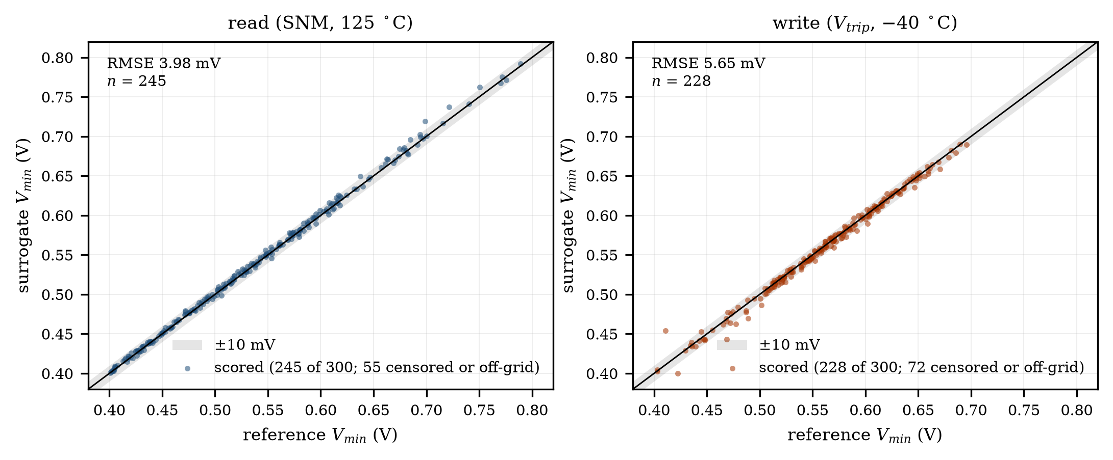
Fig. 2. hold-out 조건에서의 기준 simulation 대 예측 V_{min}. 왼쪽이 read, 오른쪽이 write이며 hold-out RMSE는 각각 3.98 mV, 5.65 mV다.

B. 미학습 PDK corner에 대한 견고성
compact model이 반드시 통과해야 할 시험이 학습에서 뺀 표준 corner — SSG, FFG, SFG, FSG — 로의 외삽이다. 네 개의 미학습 corner에서 read 8.5 mV, write 5.8 mV RMSE가 나왔고, read와 write 모두 최악 corner를 정확히 짚었다. corner별 결과는 Table II에, 두 mode를 한 축에 겹쳐 그린 것은 Fig. 3에 있다.
주장을 정확히 하려면 단서를 두 개 달아야 한다. 첫째, 두 corner의 간격이 corner RMSE보다 좁으면 그 둘의 예측 순서는 주장할 수 없다. 여기서 말할 수 있는 것은 최악 corner를 짚었다는 것이지, 몇 millivolt 차이의 서열을 맞혔다는 것이 아니다. sign-off가 쓰는 정보도 어차피 전자다. 둘째, read와 write는 서로 다른 corner에서 걸린다(각각 FSG와 SFG). 그리고 각 corner는 반대 mode에서 0.4 V 아래로 censored된다. 한 mode만 corner sweep으로 보면 절반만 보는 셈이다.
이 결과는 framework가 이산적인 PDK corner 사이의 빈 곳을 메우는 고정밀 검증 층으로 동작한다는 것을 보여준다. 전수 MC를 돌리는 비용 없이 그렇게 한다.

표 II
PDK corner별 V_{min} — 기준 simulation 대 surrogate
Corner | (ΔV_{th,N}, ΔV_{th,P}) mV | Read: 기준 → GP | Write: 기준 → GP
FSG | (-29.16, 38.64) | 0.5903 → 0.5961 ← 최악 | censored (< 0.4 V)
SFG | (31.63, -36.76) | censored (< 0.4 V) | 0.5924 → 0.5933 ← 최악
FFG | (-36.42, -44.32) | 0.4731 → 0.4633 | 0.4923 → 0.4824
SSG | (36.30, 44.80) | 0.4672 → 0.4764 | 0.5335 → 0.5324

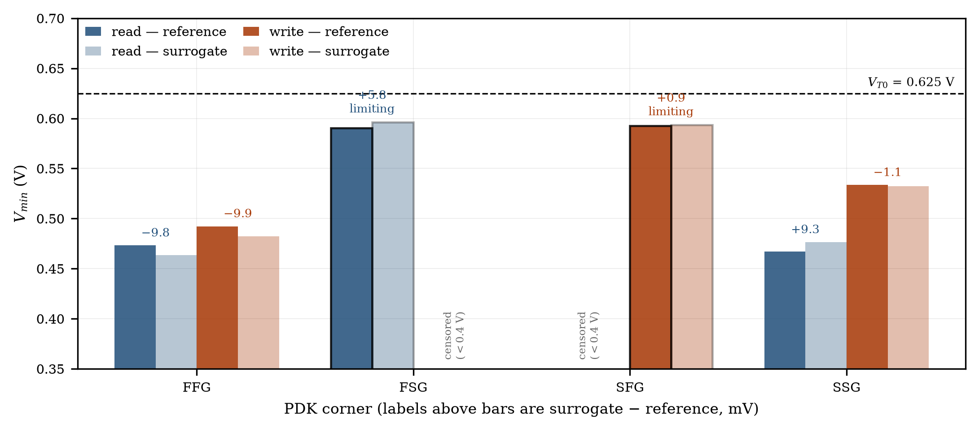
Fig. 3. 학습에서 제외한 네 PDK corner의 V_{min}을 read·write 한 축에 겹쳐 그린 것. 테두리를 두른 막대가 각 mode의 최악 corner(read는 FSG, write는 SFG)이고, 각 쌍 위의 숫자는 surrogate에서 기준값을 뺀 오차(mV)다.

IV. 역방향 해석: 공정 사양의 도출

A. 좌표 복원 정확도
역방향 기능은 이 도구를 수동적인 예측기에서 능동적인 사양 엔진으로 바꾼다. 나머지 공정 축을 고정한 채, 지정한 목표 V_{min}에 도달하는 데 필요한 threshold voltage shift를 모델이 복원할 수 있는지 평가했다. V_{th} shift를 1.46–1.94 mV RMSE로 복원한다(Table III). Fig. 4는 (ΔV_{th,N}, ΔV_{th,P}) 평면에서의 V_{min} 등고선과 복원된 사양 경계를 보여준다.
표 III
Threshold voltage shift의 역방향 복원
복원 축 | RMSE | 중앙값 | 편향
ΔV_{th,N} (NMOS) | 1.46 mV | 1.11 mV | 0.70 mV
ΔV_{th,P} (PMOS) | 1.94 mV | 1.48 mV | +-0.97 mV

이 정확도면 process integration 팀이 실제 회로 민감도를 근거로 process window를 조이거나 풀 수 있다. 5 mV의 V_{th} shift가 V_{min} 위반을 일으킨다는 분석이 나오면 공정 사양을 ±15 mV(3σ)로 자신 있게 잡는 식이다. 전기적 목표에서 공정 한계로 바로 이어지는 이 사상이 design-technology co-optimization(DTCO) loop를 짧게 만든다. 역해는 이미 검증된 surrogate 위에서 돌기 때문에 질의마다 simulation을 새로 돌릴 필요가 없다.
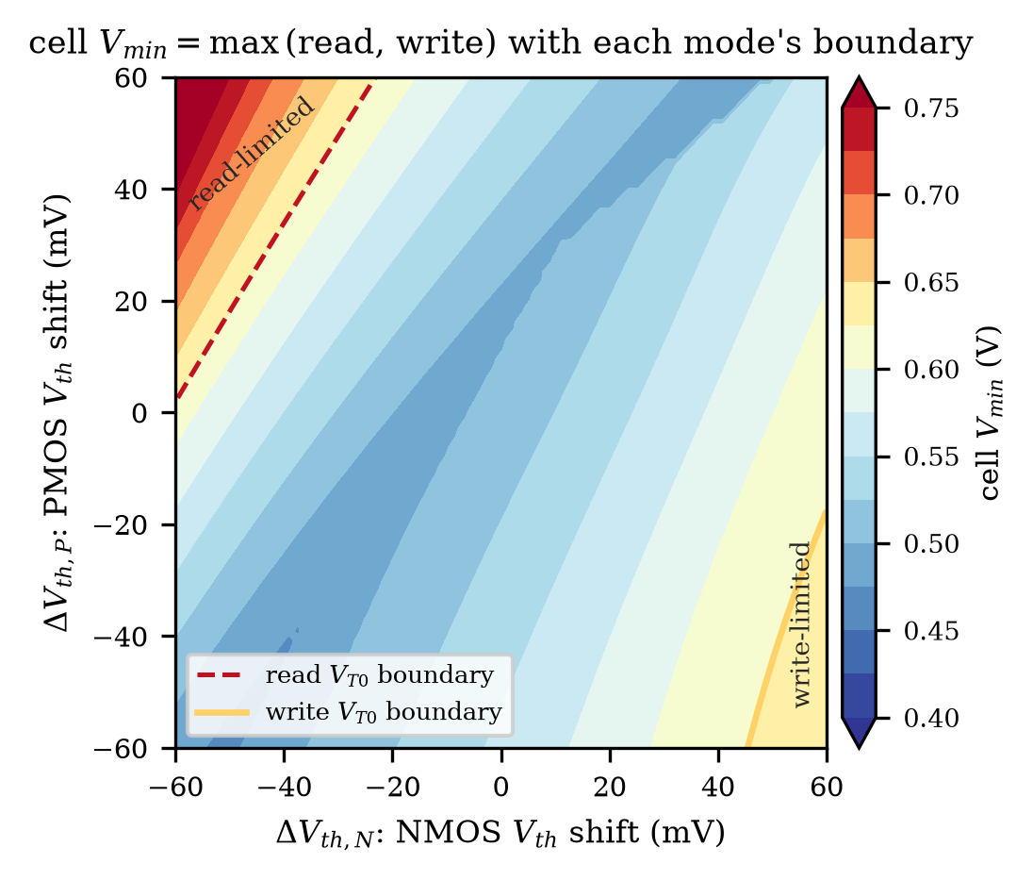
Fig. 4. (ΔV_{th,N}, ΔV_{th,P}) 평면의 셀 V_{min} = max(읽기, 쓰기)와 각 모드의 V_{T0} 경계.

B. 시나리오: V_{min} 목표를 50 mV 낮출 때
같은 구조가 고객이 실제로 던지는 질문에도 답한다. 목표가 V_{T0} = 0.625 V에서 0.575 V로 내려간다고 하자. Section III-B에서 read는 FSG가, write는 SFG가 한계이고 각각 반대 mode에서는 0.4 V 아래로 censored된다는 것을 확인했다. 따라서 Vmin(FSG, read)와 Vmin(SFG, write)가 동시에 새 목표를 넘어야 하는데, 지금은 각각 21.1 mV, 18.3 mV 초과한다. 개선 수단 하나하나를 풀어야 할 축으로 놓으면 같은 1차원 이분 탐색이 그 축을 얼마나 움직여야 하는지 돌려준다(Table IV). 단일 축으로 도달 가능한 것은 NMOS local-σ, global Vth corner이고, PMOS local-σ은(는) 상자 안에서 닿지 않는다. 요구가 가장 작은 단일 경로는 NMOS local-σ을(를) 10.9 % 줄이는 것이다. 두 local-σ 축에 부담을 나누면 축당 7.8 %로 줄어든다. Fig. 5은 각 case의 통과 영역을 read·write 경계와 함께 한 평면에 그린 것이다. 실제로 출하 가능한 영역은 둘의 교집합이지 어느 한쪽이 아니다.

표 IV
V_{min} = 0.575 V 달성에 필요한 공정 개선
개선 수단 | 필요 수준 | 한계 V_{min}
NMOS local-σ | σ × 0.891 (−10.9 %) | 0.5750 V
PMOS local-σ | 하한 σ × 0.70 (−30 %)에서도 부족 | 0.5756 V (하한)
global Vth corner | PDK offset의 53 % (−47 %) | 0.5750 V
NMOS + PMOS local-σ | σ × 0.922 (−7.8 %) | 0.5750 V

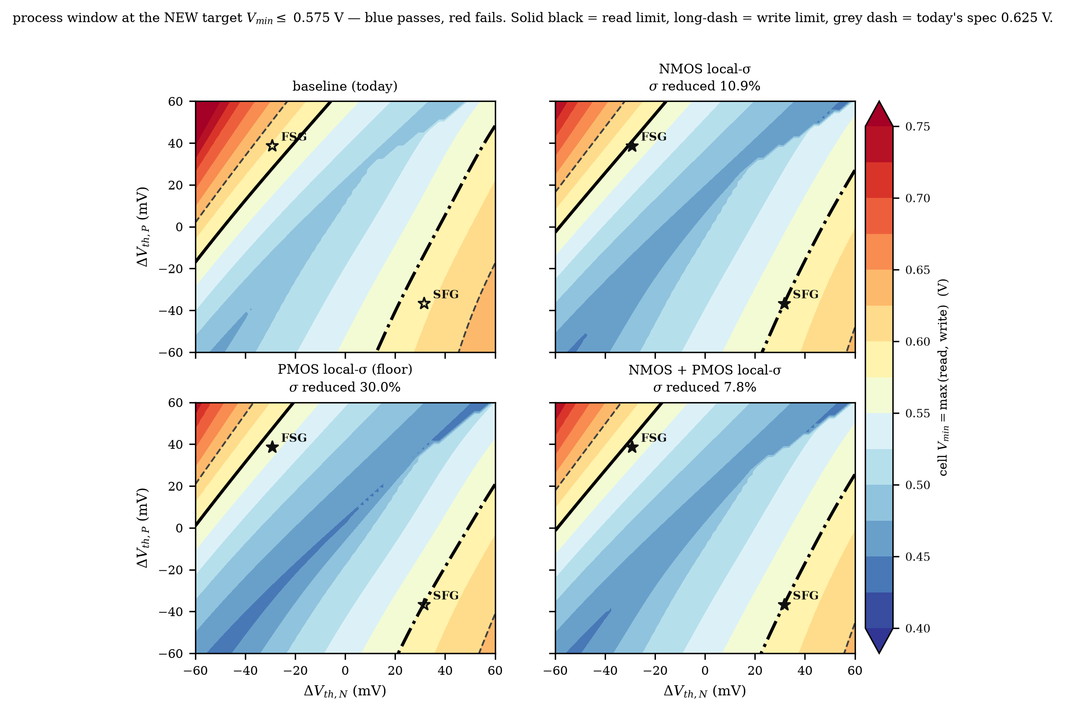
Fig. 5. baseline과 각 개선 case에서 V_{min} = 0.575 V를 통과하는 영역을 (ΔV_{th,N}, ΔV_{th,P}) 평면에 그린 것. 빨강이 read 경계, 노랑이 write 경계이고 빗금친 영역이 두 mode 모두 목표를 넘는 구간이다. 별표는 두 한계 PDK corner이며, 속이 찬 별은 그 corner가 이제 통과한다는 뜻이다.

V. 핵심 통찰: corner 해석의 사각지대
이 연구의 가장 중요한 기여는 corner만 보는 검증의 한계를 정량적으로 보인 것이다. surrogate 출력에 total-order Sobol 전역 민감도 해석 [13], [14]을 적용해서, 허용 공정 범위 전체에서 기존 전역 corner 축과 local mismatch 축의 분산 기여를 상호작용까지 포함해 비교했다. 여기서는 total-order 지수가 맞는 도구다. ARD lengthscale은 함수가 얼마나 매끄러운지를 말할 뿐이고, 출력 분산을 실제로 얼마나 지고 있는지를 재는 것은 Sobol 지수다.

표 V
Read margin의 total-order Sobol 지수
공정 축 | 물리적 의미 | Corner 축? | S_{T}
ΔV_{th,N} | NMOS 전역 threshold shift | 예 | 0.413
k_{σN} | NMOS 공통 local-σ (mismatch) | 아니오 | 0.272
ΔV_{th,P} | PMOS 전역 threshold shift | 예 | 0.200
ΔV_{th,skew} | N/P threshold skew | 아니오 | 0.065
k_{σP} | PMOS local-σ | 아니오 | 0.045
k_{μN} | NMOS mobility 배율 | 아니오 | 0.015
Δk_{μN} | NMOS mobility skew | 아니오 | 0.015
k_{μP} | PMOS mobility 배율 | 아니오 | 0.008
Δk_{σN} | NMOS local-σ skew | 아니오 | 0.001

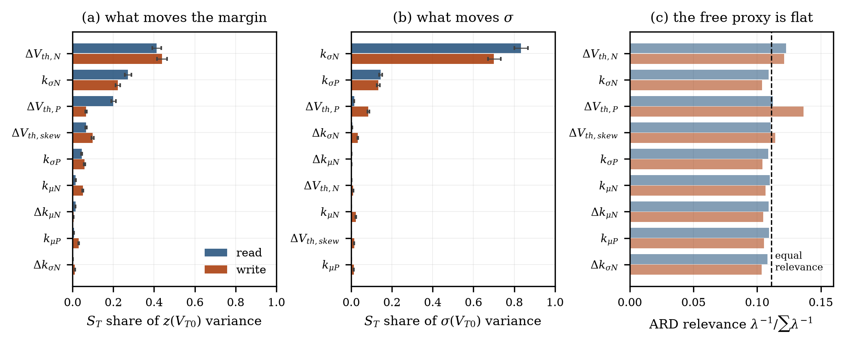
Fig. 6. read margin의 total-order Sobol 지수와 bootstrap 신뢰구간. local mismatch 축 k_{σN}이 PMOS threshold shift corner 축 ΔV_{th,P}를 앞서고, corner가 아닌 축들이 분산의 최소 38 %를 지고 있다.

A. local mismatch의 우위
해석 결과는 직관에 어긋나지만 중요하다. local NMOS 공통 mismatch 축 k_{σN}이 표준 PMOS threshold shift corner 축 ΔV_{th,P}보다 read margin 분산에 더 크게 기여한다. total-order 지수로 0.272 대 0.200다(Table V, Fig. 6). 이 서열은 total-order 기준이다. first-order 지수만 보면 두 축이 붙어 있고 순서가 뒤집힐 수도 있다. 상호작용을 반드시 넣어야 하는 이유가 그것이다.
여기서 corner 방식에 걸리는 한계는 정량적이다. corner 축인 ΔV_{th,N}과 ΔV_{th,P}의 합은 0.61이고, total-order 지수는 상호작용을 통해 서로 겹치므로 이 합은 두 축이 함께 차지하는 몫의 상한이다. 따라서 나머지 일곱 축이 read margin 분산의 최소 38 % 를 지고 있다. 기존 corner 집합과 직교하는 공정 방향에 놓인 분산이다.

B. SRAM sign-off에 주는 함의
이 결과가 SRAM 검증에 주는 함의는 세 가지다.
1) 위험의 과소평가. 표준 corner 해석은 평균 margin의 이동은 잡아내지만 local mismatch가 만드는 산포는 체계적으로 낮게 본다. V_{min}은 분포의 tail이 정하므로(V_{min} = μ − kσ), 이 축들을 빼면 V_{min}이 낙관적으로, 즉 보수적이지 않게 나온다.
2) 최악 조건 오판. local mismatch가 주된 fail 기구일 때, 기존 방식이 짚은 최악 corner가 실제 yield를 결정하는 지점이 아닐 수 있다. corner에서 뽑은 V_{min}은 어디까지나 corner 공간 안의 최악이고, 9차원 최악값의 하한일 뿐이다.
3) 권고. 선단 공정에서는 local mismatch의 통계 해석을 전역 corner 점검과 나란히 돌려야 한다. PDK corner만으로는 yield를 보장할 수 없다.

VI. 설계·공정 통합 관점의 실용적 함의
제안한 workflow는 simulation budget의 회수율을 끌어올린다. 한 번의 calibration campaign으로 다음이 가능해진다.
1) 즉각적인 what-if 해석. 가정한 공정 shift가 무엇이든 다시 돌리지 않고 V_{min}을 예측한다.
2) 데이터 기반 사양 설정. 역방향 질의로 회로 yield 목표에서 공정 관리 한계를 바로 끌어낸다.
3) 위험의 우선순위. read V_{min}의 주된 위험 요인이 전역 corner가 아니라 local mismatch임을 확정해서, layout 최적화나 adaptive biasing 같은 대응을 효과가 큰 쪽에 집중한다.
budget 자체도 설계 변수이고, 그 대가는 잴 수 있다. 조건 수와 전압 레벨, MC 깊이를 함께 줄이면 campaign이 read에서 53배, write에서 42.5배 가벼워지고, 그 대가로 V_{min} RMSE가 각각 +3.5 mV, +2.8 mV 늘어난다(Table VI, Fig. 7). 조건 수와 MC 깊이는 독립적인 손잡이가 아니다. 둘 다 σ 추정을 거쳐 오차에 들어오기 때문에, 함께 줄였을 때의 손해가 따로 줄였을 때의 합보다 작다.
표 VI
복합 budget 절감, 동일 hold-out 집합
항목 | Read | Write
Budget 비율 | 53배 | 42.5배
V_{min} RMSE, 절감본 | 7.51 mV | 8.46 mV
V_{min} RMSE, 기준 | 3.98 mV | 5.65 mV
열화 | +3.5 mV | +2.8 mV

VLSI 설계자와 공정 엔지니어에게 이는 turn-around time 단축, silicon fail 위험 감소, 그리고 변동과 yield의 관계에 대한 더 깊은 물리적 이해로 이어진다.

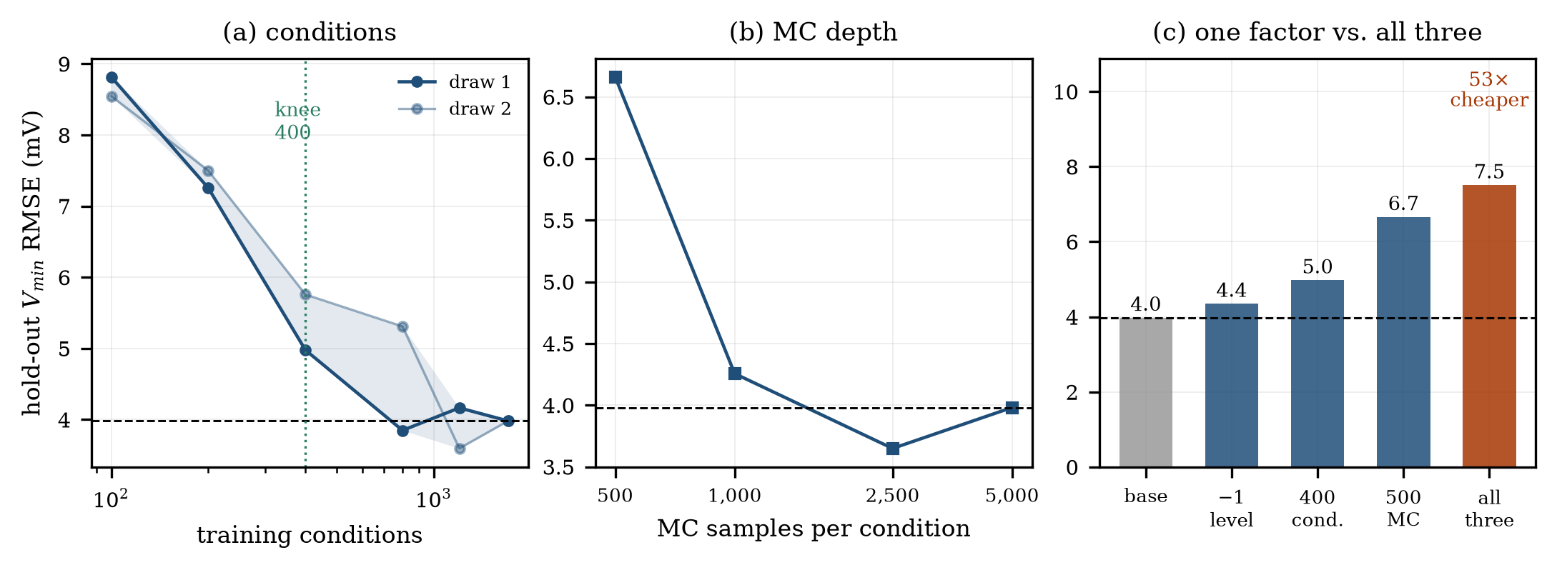
Fig. 7. budget 절감의 trade-off. (a) 공정 조건 수, (b) 조건당 MC 깊이, (c) 한 요인만 줄인 경우와 셋을 함께 줄인 경우의 대조. 셋을 함께 줄여 53배를 얻는 대가가 read V_{min} RMSE +3.5 mV다.

VII. 결론
전통적인 corner 해석의 한계를 넘으면서 전수 Monte Carlo의 비용은 피하는 SRAM V_{min} 추정 framework를 제시했다. margin 통계량을 명시적으로 모델링하고 yield 관계식을 analytic하게 남겨 둠으로써, 순방향 예측(read 3.98 mV, write 5.65 mV RMSE, 미학습 PDK corner 네 곳에서 8.5 mV·5.8 mV이며 최악 corner 일치)과 역방향 공정 복원(1.46–1.94 mV RMSE) 모두에서 millivolt 수준의 정확도를 얻었다.
무엇보다 이 연구는 소자 수준의 통찰을 하나 남긴다. local mismatch가 read margin 분산의 지배적인 요인이며 전역 PMOS threshold shift보다 영향이 크고, 그 분산의 최소 38 %가 기존 corner 축 바깥에 있다. corner만 보는 검증 flow의 큰 사각지대가 여기서 드러난다. V_{min}을 낙관적으로 잡아 yield를 잃을 수 있는 지점이다. Gaussian margin 가정과 그것이 언젠가 요구할 tail 형상 보정은 후속 연구로 남긴다. 그 안에서 제안한 framework는 통계적 변동과 yield 목표, 실행 가능한 공정 사양을 잇는 견고하고 효율적이며 해석 가능한 기반을 제공한다.

참고문헌
[1] C. Bae, S. Pae, C.-S. Yu, K. Kim, Y. Kim, and J. Park, "SRAM stability design comprehending 14 nm FinFET reliability," in Proc. IEEE Int. Rel. Phys. Symp. (IRPS), 2015, pp. MY.13.1–MY.13.5.
[2] A. T. Krishnan et al., "SRAM cell static noise margin and V_{MIN} sensitivity to transistor degradation," in Proc. IEEE Int. Electron Devices Meeting (IEDM), 2006, pp. 1–4.
[3] T. Song et al., "A 14 nm FinFET 128 Mb SRAM with V_{MIN} enhancement techniques for low-power applications," IEEE J. Solid-State Circuits, vol. 50, no. 1, pp. 158–169, Jan. 2015.
[4] A. Singhee and R. A. Rutenbar, "Statistical blockade: Very fast statistical simulation and modeling of rare circuit events and its application to memory design," IEEE Trans. Comput.-Aided Design Integr. Circuits Syst., vol. 28, no. 8, pp. 1176–1189, Aug. 2009.
[5] R. Kanj, R. Joshi, and S. Nassif, "Mixture importance sampling and its application to the analysis of SRAM designs in the presence of rare failure events," in Proc. 43rd Design Autom. Conf. (DAC), 2006, pp. 69–72.
[6] A. Singhee and R. A. Rutenbar, "Why quasi-Monte Carlo is better than Monte Carlo or Latin hypercube sampling for statistical circuit analysis," IEEE Trans. Comput.-Aided Design Integr. Circuits Syst., vol. 29, no. 11, pp. 1763–1776, Nov. 2010.
[7] S. Yin, X. Jin, L. Shi, K. Wang, and W. W. Xing, "Efficient Bayesian yield analysis and optimization with active learning," in Proc. 59th ACM/IEEE Design Autom. Conf. (DAC), 2022, pp. 1195–1200.
[8] Y. Liu, G. Dai, and W. W. Xing, "Seeking the yield barrier: High-dimensional SRAM evaluation through optimal manifold," in Proc. 60th ACM/IEEE Design Autom. Conf. (DAC), 2023, pp. 1–6.
[9] Z. Guo, W. Sun, Z. Wang, Y. Cai, and L. Shi, "An efficient SRAM yield analysis method using multi-fidelity neural network," in Proc. 2nd Int. Symp. Electron. Design Autom. (ISEDA), 2024, pp. 547–551.
[10] C. E. Rasmussen and C. K. I. Williams, Gaussian Processes for Machine Learning. Cambridge, MA, USA: MIT Press, 2006.
[11] J. R. Gardner, G. Pleiss, D. Bindel, K. Q. Weinberger, and A. G. Wilson, "GPyTorch: Blackbox matrix-matrix Gaussian process inference with GPU acceleration," in Proc. Adv. Neural Inf. Process. Syst. (NeurIPS), vol. 31, 2018, pp. 7576–7586.
[12] M. J. M. Pelgrom, A. C. J. Duinmaijer, and A. P. G. Welbers, "Matching properties of MOS transistors," IEEE J. Solid-State Circuits, vol. 24, no. 5, pp. 1433–1439, Oct. 1989.
[13] I. M. Sobol', "Global sensitivity indices for nonlinear mathematical models and their Monte Carlo estimates," Math. Comput. Simul., vol. 55, no. 1–3, pp. 271–280, Feb. 2001.
[14] A. Saltelli, P. Annoni, I. Azzini, F. Campolongo, M. Ratto, and S. Tarantola, "Variance based sensitivity analysis of model output. Design and estimator for the total sensitivity index," Comput. Phys. Commun., vol. 181, no. 2, pp. 259–270, Feb. 2010.
[15] S. Gupta and B. H. Calhoun, "Dynamic read V_{min} and yield estimation for nanoscale SRAMs," IEEE Trans. Circuits Syst. I, Reg. Papers, vol. 68, no. 3, pp. 1171–1182, Mar. 2021.
[16] E. Seevinck, F. J. List, and J. Lohstroh, "Static-noise margin analysis of MOS SRAM cells," IEEE J. Solid-State Circuits, vol. SC-22, no. 5, pp. 748–754, Oct. 1987.

